Отчет по практической №4 по
<<Обеспечение безопасности веб-приложений>>

Выполнил:
Кривилев Алексей Дис-233/21Б

Валидация
UI создание пользователя:

Почта:
email, существует ли почта
атрибут unique проверяет существует ли введенная почта в базе данных.
'email' => 'required|string|email|max:255|unique:users',
Пароль :
1)8 символов
Атрибут ‘min:8’ указывает то минимум 8 символов в пароле.

2)избегать повторяющихся символов
Проверяется регулярной строкой на два повторяющихся сивола подряд.
3)избегать часто повторяющихся комбинаций
Пороль сравнивается с массивом строк заранее подготовленных.
4)должен содержать название текущего месяца на английском
Ищет определенную строку в пароле.
5) содержание как минимум 2х спец символов, не идущих подряд
Ищет спецсимволы проверяет их количество и потом проверяет не стоят ли они друг за другом
6) использование русской и английской раскладки обязательно
В пароле проверяется нахождение раских и английских символов.
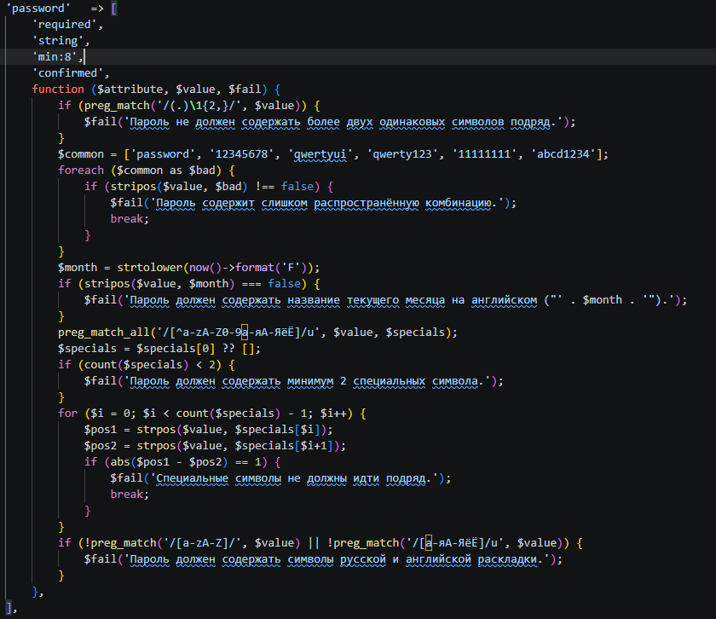

Номер телефона:
Маску , проверка код страны
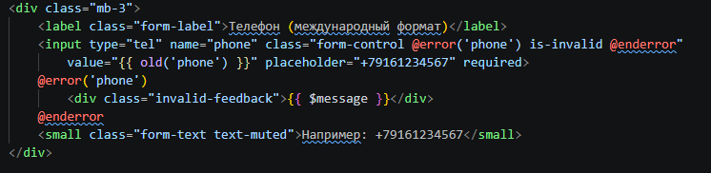

Дата рождения:
Уметь принимать в разном формате. Нельзя создать будущее и больше 111 лет
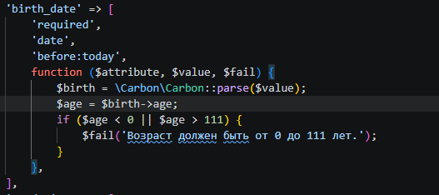
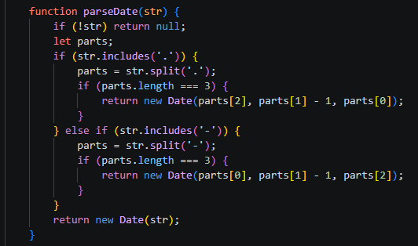

Гендер:
М или Ж, Мужчина или Женщина, если <18 лет, мальчик или девочка
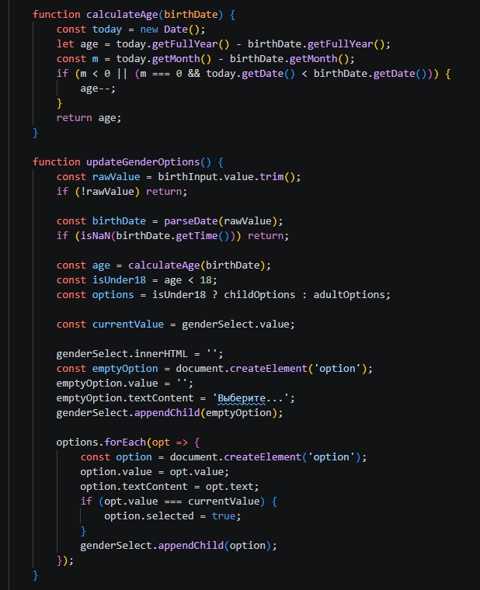

Username:
не пустой, не должен содержать цифр и быть уникальным в бд

Картинки:
Расширение файла, размер мин. макс, имя файла

